Дополнительная образовательная программа раннего обучения детей дошкольного возраста английскому языку
“HAPPY ENGLISH”
для детей 6-7 лет (5-6 лет)
срок реализации программы 1 год
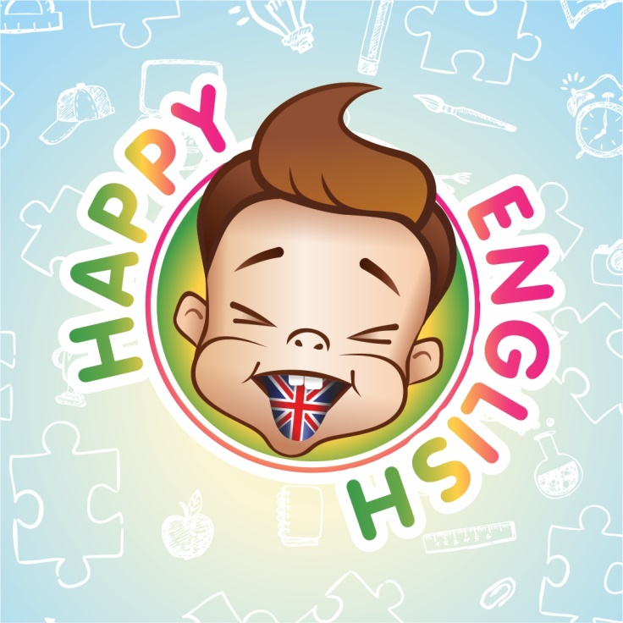
Руководитель кружка: Бургасова Дарья Сергеевна
Цель программы: формирование иноязычной коммуникативной компетенции (т. е. способности и реальной готовности детей осуществлять иноязычное общение и добиваться взаимопонимания с носителями иностранного языка).
Иноязычная коммуникативная компетенция в раннем возрасте направлена на воспитание интереса овладения иностранным языком, формирование гармоничной личности, продолжение развития психологических процессов, познавательных и языковых способностей, способствует развитию активной и пассивной речи, правильному произношению.
Актуальность изучения иностранного языка продиктована изменениями, происходящими в политической, социально-экономической и культурной сфере РФ, которые повлияли на расширение функций иностранного языка как учебного предмета. В современном мире становятся наиболее востребованными специалисты, владеющие иностранными языками. Ввиду особенностей детской психики, легкого восприятия и усвоения языкового материала, при отсутствии логопедических противопоказаний рекомендуется начинать изучать иностранный язык в раннем возрасте, поскольку у ребенка формируется параллельное с родным языком накопление лексического и грамматического материала иностранного языка. Кроме того изучение иностранного языка особенно эффективно в раннем возрасте благодаря большому интересу детей к людям иной культуры, эти детские впечатления сохраняются на долгое время и служат мотивацией для дальнейшего его освоения в начальной школе.
Режим организации занятий: 2 раза в неделю (8 раз в месяц)
(30 минут - 1 академический час)
Ожидаемый результат:
1. Умеет активно и адекватно использовать имеющийся словарный запас: минимум 100 лексических единиц в речевых образцах и 20 в рифмовках, стихах, песнях;
2. Умеет в повседневной жизни пользоваться грамматическими конструкциями (речевые образцы (выражения)): Я… (имя); Мне (возраст); Я вижу… ; Я умею… ; Я люблю… ; Я имею… ;
3. Фонетически грамотно произносит звуки, отличные от русских;
4. Умеет внимательно слушать речь педагога, перевод ее, опираясь на ключевые слова;
5. Умеет разыгрывать небольшие сценки на английском языке с использованием игрушек;
6. Знает к концу обучения английский алфавит (узнавать буквы);
7. Рассказывает стихотворения по отдельным темам программы;
8. Переводит слова с русского языка на английский и наоборот;
9. Показывает картинку с названным словом, называет, что или кто изображен на картинке;
10. Правильно использует слова и выражения в монологической речи и в игровой деятельности;
11. Задает и отвечает на вопросы разделов тем программы;
12. Строит монологические высказывания;
13. Участвует в составлении диалогов;
14. Использует в деятельности считалочки, рифмовки.
Форма подведения итогов реализации программы проводится в виде открытых занятий для родителей.

